**РЕМОНТ ДОРОЖНОГО ПОКРЫТИЯ С ПРИМЕНЕНИЕМ ВЛАЖНОЙ ХОЛОДНОЙ АСФАЛЬТОБЕТОННОЙ СМЕСИ НА ОСНОВЕ ДИСПЕРСНОГО ВЯЗКОГО БИТУМА**

**Васильев Ю.Э., Кочетков А.В., Малазония Г.Ш., Иванов А.Ф.**

В статье представлены вопросы ямочного ремонта дорожного покрытия с применением с применением влажной холодной асфальтобетонной смеси на основе дисперсного вязкого битума. Водная тонкодисперсная система «взвесь-вяжущее» получается перемешиванием смеси холодного минерального порошка с битумом, нагретым до температуры 140°С-150°С. Полученная ремонтная смесь технологична, не прилипает к поверхностям рабочих органов, хорошо уплотняется.

Ключевые слова: асфальтобетонные смеси, приготовление, свойства, диспергирование, вязкий битум, эмульгатор, агрегатное состояние, минеральный порошок, микропорошок.

Repair of the road surface using a wet cold asphalt concrete mixture based on dispersed viscous bitumen

Vasiliev Yu.E., Kochetkov A.V., Malazonia G.Sh., Ivanov A.F.

The article presents the issues of patching the pavement with the use of wet cold asphalt concrete mixture based on dispersed viscous bitumen.

The aqueous fine-dispersed suspension-binder system is obtained by mixing a mixture of cold mineral powder with bitumen heated to a temperature of 140°C-150 °C. The resulting repair mixture is technological, does not stick to the surfaces of the working bodies, and is well compacted.

Keywords: asphalt concrete mixtures, preparation, properties, dispersion, viscous bitumen, emulsifier, aggregate state, mineral powder, micro-powder.

**Введение**

В статье представлены вопросы ямочного ремонта дорожного покрытия с применением с применением влажной холодной асфальтобетонной смеси на основе дисперсного (диспергированного) вязкого битума.

Для повышения эффективности новой технологии из технологической линии следует исключить сушильный барабан и связанное с ним топочное хозяйство, пылеуловительную установку. Из технологического процесса исключаются операции по высушиванию и нагреву щебня и песка.

Перечень литературы [1-11] вполне отражает цикл публикаций на эту тему.

**Постановка задачи.**

Асфальтобетон на основе дисперсного битума используется в конструктивных слоях дорожной одежды автомобильных дорог, в том числе в качестве ремонтного материала.

Диспергированный битум после испарения из смесей воды имеет хорошую адгезию к бетону, асфальтобетону и другим материалам. Образуемый в результате отверждения асфальтобетон из смесей с диспергированным битумом является высокопрочным, химически стойким, гидрофобным и экологически чистым, соответствующим существующим нормативным требованиям на асфальтобетон.

**Приготовление и применение смесей с диспергированным битумом**

В мае 2019 г. впервые были приготовлены битумная суспензия и асфальтобетонная смесь на ее основе с применением битума во вспененном состоянии. Дооборудование АБЗ системой подачи воды в мешалку не требовалось, так как она входит в заводскую конструкцию. Из асфальтовых материалов с диспергированным битумом были устроены участки покрытий на территории АБЗ. На основе положительного опыта применения асфальтовых материалов на основе дисперсного вязкого битума в г. Оренбурге было принято решение о более широком их применении в Кувандыкском городском округе.

В данной статье приводится пример применения складируемой в буртах влажной холодной асфальтобетонной смеси. В п. Краснощеково Оренбургской области в смесительной установке на АБЗ ДС-158 приготавливалась влажная холодная асфальтобетонная смесь с диспергированным битумом.

В процессе приготовления асфальтовых материалов с дисперсным битумом минеральные составляющие естественной температуры и влажности дозируются и подаются в мешалку. Одновременно вводится дополнительное количество воды. Затем подается битум, температура которого в зависимости от состава смеси и характеристик смесительного оборудования составляет 90 °С - 170 °С, при перемешивании происходит его диспергирование, в объеме асфальтовой смеси образуется прямая битумная эмульсия, стабилизированная твердым эмульгатором, роль которого могут выполнять все обычно применяемые в горячем асфальтобетоне минеральные порошки.

Для получения необходимой степени дисперсности битума влажность минеральной части должна находиться в пределах 4-7% и 7-10% при содержании минеральных частиц размером мельче 0,071 мм соответственно 4-9% и 9-12%. Установлена возможность получения достаточной степени дисперсности битума и равномерности его распределения в асфальтобетонной смеси с менее жесткими требованиями по содержанию минерального порошка, воды и интенсивности перемешивания при введении битума в распыленном состоянии. Для приготовления асфальтобетонных смесей могут применяться только негидрофобные минеральные порошки, отвечаю­щие требованиям ГОСТ 16557. В целях обеспечения условий формирования структуры материала из асфальтобетонных смесей необходимо летом применять более вязкие битумы, весной и осенью следу­ет отдавать предпочтение менее вязким битумам.

Асфальтовая смесь по цвету, консистенции и удобоукладываемости представляла рыхлую рассыпчатую массу аналогичную асфальтовой смеси горячего приготовления.

Испытанные физико-механические показатели влажного холодного аналога асфальтобетона типа Б, марка II приведены в таблице.

Таблица - Физико-механические показатели:

|  |  |  |  |  |
| --- | --- | --- | --- | --- |
| № п.п. | Наименование показателей | Ед. изм. | Нормативные требования  по ГОСТ 9128-2013 | Значения показателей образцов |
| СГТУ |
| 1 | Плотность | г/см3 | не норм. | 2,2 |
| 2 | Водонасыщение образца а/б смеси | % | 1,0-4,0 | 6,1 |
| 3 | R20 | МПа | не менее 2,2 | 2,5 |
| 4 | R50 | МПа | не менее 1,2 | 1,4 |
| 5 | R0 | МПа | не более 13,0 | 10,0 |
| 6 | Коэффициент водостойкости |  | не менее 0,80 | 0,98 |
| 7 | Трещиностойкость | МПа | не менее 3,5  не более 7,0 | 4,3 |
| 8 | Сдвигоустойчивость: коэф. внутр. трения tgφ | - | не менее 0,83 | 0,85 |
| 9 | Сцепление при сдвиге Cл | МПа | не менее 0,36 | 0,38 |

По основным показателям холодный асфальтобетон с дисперсным битумом отвечает требованиям ко II марке горячего плотного асфальтобетона по ГОСТ 9128-2013. Водонасыщение удовлетворяет требованиям к горячему пористому асфальту. Асфальтобетон, сформированный на дороге, имеет коэффициент уплотнения 1,03 и незначительное (приемлемое) водонасыщение

Обращает на себя внимание более высокая плотность и очень малое водонасыщение вырубки асфальтобетона. Можно предположить, что виброуплотнение асфальтовых смесей с дисперсным битумом дает больший эффект чем статическое уплотнение образцов на прессе. Большая плотность и меньшее водонасыщение возможно обусловлено и наличием в вырубке неиспарившейся воды (асфальт формировался в прохладную дождливую погоду). Вырубки, в отличие от лабораторных образцов перед испытанием в сушильном шкафу, не высушивались. Коэффициент водостойкости асфальта из смесей с дисперсным битумом на различных исходных материалах в большинстве случаев выше, чем горячего асфальта аналогичного состава и часто имеет значения больше единицы.

Ремонтная смесь, хранившаяся на открытой площадке, доставлялась к месту производства работ. Ремонт выбоин площадью до 1 м2 и глубиной до 15 см производился в следующем порядке: удаление разрушенного асфальтобетона ручным инструментом или дорожной фрезой, удаление из ремонтируемой карты асфальтовой крошки, смачивание поверхности карты водой, заполнение карты холодной и влажной ремонтной смесью.

Дорожные рабочие с многолетним стажем отмечали, что укладка ремонтной смеси с дисперсным битумом вручную лопатой более комфортна и менее трудоемка по сравнению с горячей асфальтобетонной смесью. Налипания смеси на лопату не происходило, смесь укладывалась равномерным рыхлым слоем с запасом на уплотнение. Уплотнение смеси производилось виброплитой (рисунок 1).

.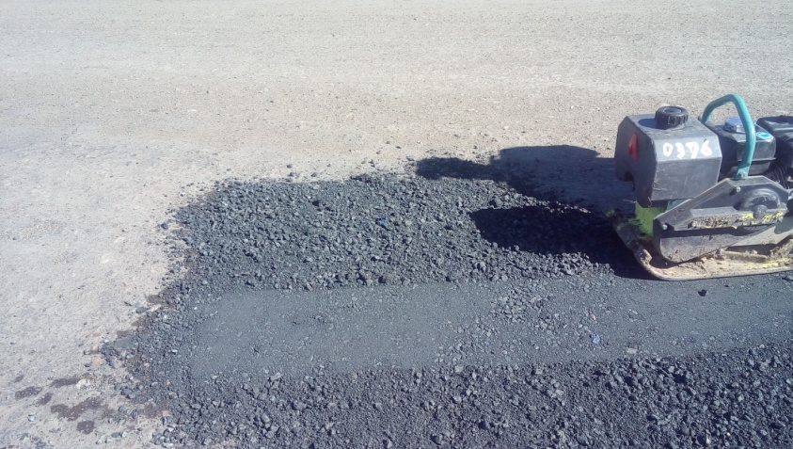

Рисунок 1 – Уплотнение смеси виброплитой

Движение транспорта по отремонтированному участку было открыто сразу после завершения ремонтных работ. Разрушений не наблюдалось.

Через месяц эксплуатации поверхность мест проведения ремонтных работ визуально не выделялись, по цвету и структуре практически не отличались от основной поверхности асфальтового покрытия (рисунок 2).

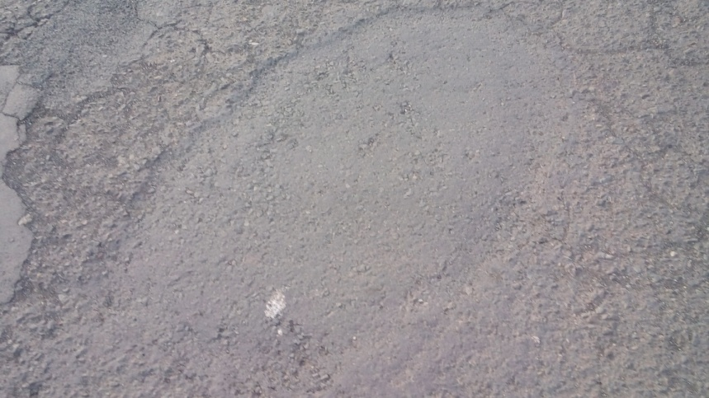

Рисунок 2 – Вид отремонтированного повреждения через месяц эксплуатации

По отношению к классической технологии горячего асфальтобетона новая технология имеет следующие достоинства:

- Энергосберегающая; позволяет экономить до 25 кг топочного мазута (до 20 м³ природного газа), 4 квт/ч электроэнергии на 1 тонну асфальтовой смеси.

- Экологически чистая; благодаря холодному и влажному режиму приготовления асфальтовой смеси практически полностью исключается выброс в атмосферу вредных веществ, снижается уровень шума, выделение тепла.

- Трудосберегающая; исключается необходимость обслуживать сушильный барабан, форсунку, пылеуловительную установку, топочное хозяйство.

- Материалосберегающая; снижается металлоемкость АБЗ, расход минерального порошка, расширяется диапазон использования в асфальте порошкообразных побочных продуктов промышленности и др.

Технология способствует решению важных социальных проблем. Народнохозяйственный эффект от ее внедрения, с учетом других достоинств (снижение себестоимости, холодный способ производства работ, возможность складирования смесей и др.) составляет до 50% по сравнению с горячим асфальтовым бетоном.

**Выводы**

1. Асфальтовые материалы с диспергированным битумом получаются перемешиванием смеси холодных увлажненных щебня, песка, минерального порошка с битумом, нагретым до температуры 140°С-150°С.
2. В результате получается асфальтобетонная смесь, которая в течение ограниченного времени в зависимости от климатических условий превращается в новое фазовое состояние, характеризуемое в пределе пленочным состоянием вязкого битума, который начинает покрывать частицы минерального материала, растекаясь и прилипая к нему.

Литература

1. Андронов С.Ю. Технология дисперсно-армированного композиционного холодного щебеночно–мастичного асфальта / С.Ю. Андронов // Вестник Белгородского государственного технологического университета им. В.Г. Шухова. 2017 г. №. 4. – С. 67 – 71.
2. Горнаев, Н. А. Технология асфальта с дисперсным битумом: учебное пособие / Н. А. Горнаев. Саратов, 1997. — 61 с.
3. Горнаев, Н. А. Эмульгирующая способность минеральных порошков / Н. А. Горнаев, В. П. Калашников // Проблемы транспорта и транспортного строительства : межвуз. науч. сб. Саратов : СГТУ, 2004. - С.156-158.
4. Страчков, К. М. Смачивание воды битумом / Н. А. Горнаев, К. М. Страчков // Проблемы транспорта и транспортного строительства: межвуз. науч. сб. Саратов : СГТУ, 2004. - С. 161-164.
5. А.с. 883221 СССР. Способ приготовления битумоминеральной смеси. Н.А.Горнаев, В.П.Калашников, А.Ф.Иванов. Опубл. в Б.И. 1981. – № 43.
6. Патент РФ № 2351703. Способ приготовления холодной органоминеральной смеси для дорожных покрытий. Горнаев Н.А., Никишин В.Е., Евтеева С.М., Андронов С.Ю., Пыжов А.С. Публикация патента 10.04.2009.
7. Андронов С.Ю., Трофименко Ю.А., Кочетков А.В. Технология производства холодного композиционного щебеночно-мастичного асфальта с дисперсным битумом // Интернет-журнал «НАУКОВЕДЕНИЕ» Т. 8, №2 (2016) [http://naukovedenie.ru/PDF/ 105TVN216.pdf](http://naukovedenie.ru/PDF/%20105TVN216.pdf) (доступ свободный). Загл. с экрана. Яз. англ., рус. DOI:10.15862/105TVN216.
8. Патент РФ № 2662493 Способ получения битумной эмульсии и битумная эмульсия. А.В.Кочетков. Опубл. 26.07.2018 Бюл. № 21.
9. Патент РФ № 2714547. Способ строительства дорожной одежды и конструкция. Кочетков А.В., Васильев Ю.Э., Иванов А.Ф., Коротковский С.А., Талалай В.В. Опубликовано18.02.20210. Бюл. № 5.
10. Кочетков А.В. Битумная суспензия на твердом эмульгаторе // Транспортные сооружения, 2018 №4, https://t-s.today/PDF/15SATS418.pdf (доступ свободный). Загл. с экрана. Яз. рус., англ. DOI: 10.15862/15SATS418.
11. Битумная суспензия: монография / А.В.Кочетков, С.Ю.Андронов, А.Ф.Иванов, и др. ; под ред. Ю.Э.Васильева, Н.Е.Кокодеевой. - Саратов: Сарат. гос. техн. ун-т, 2019. – 192 с.